宜蘭岳明國小學108學年度辦理
「戶外教育優質路線」成果報告書

壹、計畫內容

一、計畫名稱 ~海角樂園 幸福岳明~快樂悠遊學
- 理念目的

(一)翻轉學習的意義：為改變世界讓生活更美好而學習，讓學校成為「將知道化為做到的地方，實踐教育是為了適應現在生活與面對未來的挑戰的理念目標。
(二)落實學習要與在地連結、與生活結合:教育的重點是在於製造使用知識的機會，讓孩子應用所學來解決身旁的問題、並且在生活中實踐。
(三)課程精緻化在地化：促進學校特色課程的精緻化、在地化與全球化，培養學生認識在地特色與多元探索能力。

三、學校發展戶外教育優質課程規劃

（一）戶外教育之課程/活動緣起
岳明國小得天獨厚，擁有豐富的山、里、海等天然資源，以「海角樂園，幸福岳明」為學校發展願景，建構生態、循環、節能、健康、安全、友善幸福的學習樂園。結合在地「無尾港水鳥保護區」之海岸溼地自然生態資源
「大無尾港生態社區」人文特色資源，進行戶外教育課程規劃，希望透過精緻化的課程規劃，培養學生認識在地特色與多元探索能力並結合社區資源延伸學校特色課程與遊程，促進社區經營與發展。
- 課程願景與課程/活動目的
1、以提供｢自我探索｣、創造｢人我互動｣、促進｢社會共好｣為核心價值。
2、以提供體驗｢特殊生命經驗｣為理念，將吃、喝、玩、樂、住，設計成｢體驗｣學
習課程，並且讓參與者感受到其歷程與結果是可以創造小我與大我的共好。
（三）戶外教育課程與教學活動設計
1、山海交會的海角樂園：本校位於蘭陽平原，宜蘭海岸線的最南端，東邊緊鄰太
平洋，涵蓋宜蘭沙岸及蘇花斷層海岸地形，綿延數公里長的沙灘海岸線及數公
里的板岩層岩岸，蘊含豐富的海洋資源及海洋生態環境，是提供海洋生態環境
教育的優質場域，可說是蘭陽平原的海角樂園。
2、國家級濕地「無尾港水鳥保護區」：本校緊鄰的無尾港水鳥保護區（102公頃）
由於位處秋冬季候鳥過境的必經路徑上，加上濕地特有的豐富水生動、植物資源，
提供了鳥類食物來源，因此本區成為蘭陽平原雁鴨主要度冬區之一。保護區內環
境異質性頗大，森林、灌叢、草原、農田、池塘、河流、草澤等各樣環境皆包含
於其中，因此生物相極為豐富。
3、百年漁村、永續社區：本校學區涵蓋三個社區：港邊社區、港口社區、岳明社
區，其中港邊社區發展協會於1994年成立，2001年社區發展協會在縣政府及中
央政府的支援下，推動『無尾港生態社區』發展計畫，以永續經營的社會面向、
生態面向及文化面向均衡發展為主軸，朝向永續發展的目標前進。社區公共空間
包含：環境解說中心、再生藝術工坊、阿嬤灶腳、阿公的工寮、嶺腳埕藝文中心、
大陳文物館、嶺腳社區活動中心……
4、環境教學特色：結合「永續校園」、「無尾港水鳥保護區」、「港邊生態社區」等
自然、人文空間與資源，發展「海洋永續環境教育」特色課程，包含：永續校園、
社區學習、濕地探索、海洋教育等四大主題課程，採用多科融入式的教學方法，
將環境永續發展中的重要概念融入學校課程中，課程豐富精彩包含：帆船課程、
海洋浮潛、農耕體驗、永續建築、低碳綠活、能源科技、生物多樣性生態探索、
社區服務等富含永續發展意涵的課程岳明國小以「海角樂園，幸福岳明」為學校
發展願景，建構生態、循環、節能、健康、安全、友善幸福的學習樂園。結合在
地「無尾港水鳥保護區」之海岸溼地自然生態資源與「大無尾港生態社區」人文
特色資源，進行校園永續環境規劃
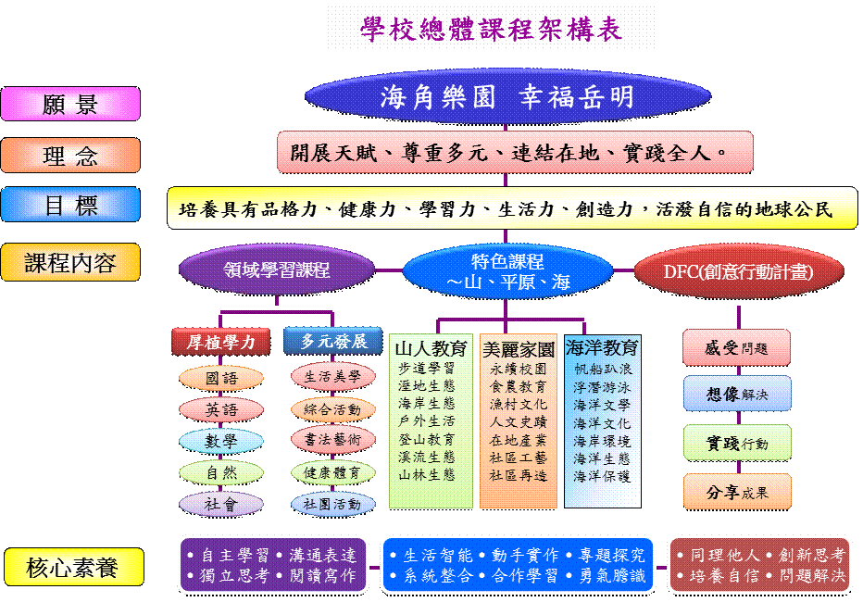

（四）戶外學習課程與12年國教內容連結
主題名稱 | 學習內容 | 12年國教核心素養內涵
海岸天使~  (淨灘行動) | 體察海洋廢棄物的海洋生態環境所造成的影響。  了解海洋廢棄物的種類、來源以及數量和比例。  省思人類活動對海洋汙染所 造成的影響及改善之道。 | 健體-E-C1  具備生活中有關運動與健康的道德知識與是非判斷能力，理解並遵守相關的道德規範，培養公民意識，關懷社會
  綜-E-C1
  關懷生態環境與周遭人事物，體驗服務歷程與樂趣，理解並遵守道德規範，培養公民意識
  自-E-C1
  培養愛護自然、珍愛生命、惜取資源的關懷心與行動力。
我是海王子~  (衝浪體驗) | 學會觀察潮汐與海流。  了解趴浪的原理、安全守則與水中自救方式。  體驗御浪而行的樂趣。 | 健體-E-A1  具備良好身體活動與健康生活的習慣，以促進身心健全發展，並認識個人特質，發展運動與保健的潛能
  綜-E-A2
  探索學習方法，培養思考能力與自律負責的態度，並透過體驗與實踐解決日常生活問
獨木舟體驗 | 認識獨木舟的構造裝備與操作方式。  學習如何與人合作、同心協力相互照顧。  遵守操舟的安全守則與教練的指導。 | 健體-E-B3  具備運動與健康有關的感知和欣賞的基本素養，促進多元感官的發展，在生活環境中培養運動與健康有關的美感體驗。
  綜-E-C2
  理解他人感受，樂於與人互動，學習尊重他人，增進人際關係，與團隊成員合作達成團體目標
樂觀小水手~  (帆船體驗) | 了解帆船航行原理。  體驗啟航、頂風、測風、順風航行與停船。 | 健體-E-B1  具備運用體育與健康之相關符號知能，能以同理心應用在生活中的運動、保健與人際溝通上
  綜-E-A2
  探索學習方法，培養思考能力與自律負責的態度，並透過體驗與實踐解決日常生活問
窯烤披薩！(低碳飲食) | 學習將自然樹枝燃燒成炭火進行窯烤。  體驗DIY窯烤披薩。  體驗利用窯烤來料理食物。 | 自-E-A3  具備透過實地操作探究活動探索科學問題的能力，並能初步根據問題特性、資源的有無等因素，規劃簡單步驟，操作適合學習階段的器材儀器、科技設備及資源，進行自然科學實驗.
童年步道 | 認識無尾港水鳥保護區的山脈、港灣、冷泉、海岸等地理環境特色。
  綜-E-B3
  覺察生活美感的多樣性，培養生活環境中的美感體驗，增進生活的豐富性與創意表
  自-E-A1
  能運用五官，敏銳的觀察周遭環境，保持好奇心、想像力持續探索自然
  自-E-C1
  培養愛護自然、珍愛生命、惜取資源的關懷心與行動力。

（五）教學實施策略與班級經營
1、成立教師社群:進行共備及討論，確認課程目標，進行主題教學
2、專業成長學習:辦理教師戶外教育之能及社區踏查研習，充實先備知識
3、小組合作學習:依據學生能力，安排小組任務，培養主動學習及團隊合作精神（六）教師專業發展與教學社群精進措施
1、安排專業講師進行相關戶外教育專業知能精進。
- 校內老師定期共備課程，並開發相關教材。
(七)兩校交流互動方式:
- 與學校互訪:選定來校體驗的學校，辦理兩校校際交流學習活動，進行互訪，讓孩子也能體驗不同學校特色學習課程。
- 小小解說員:在體驗本校課程中，部分活動如:帆船課程、淨灘課程、童年步道
課程…等，由本校孩子帶領他校學生一起教學相長。
（八）學生學習所得的表達與創作等預期成效
1、將學生學習與生活、土地、文化、就業、創業、產業緊密連結在一起，讓學習變得有意義、有用，落實創造世代福祉與永續發展的願景。
2、盤整學校過去發展的特色課程，轉化為可以和全國及國際交流分享的遊學體驗學習課程，以培養具有「自發、互動、共好」特質的優質公民為目的。
3、從離島走向城市；從在地走向國際。擴展師生的視野：看見自己、看見別人；看到現在、也看到未來。
(九)教師、家長及社區等的參與支持狀況
※社區內組織
- 學校：執掌遊學課程研發修正與建置資源整合平台。
- 家長會：協助學校辦理遊學課程教學活動時，所需要的協同或助理教師人力的
主要來源，共創教育產業，活化學校教育的生機與利基。
- 港邊社區發展協會：與學校合作共同開創社區農漁產業與文創商品，培養及提供產業所需之專業人才，吸引年輕人返鄉創業。
- 無尾港文教促會：執掌無尾港水鳥保護區的經營管理與保育監測，協助社區與學校推動溼地保育與環境教育。
※外圍結盟組織
- 海洋休閒運動：嶺腳衝浪店、樂高衝浪店、廢墟衝浪店、討海文化保育協會，
提供本校推動衝浪、浮潛、獨木舟所需之專業教練人力。
- 民宿業者：社區內的｢無尾港82石板｣、｢水鳥印象｣、｢蕾米斯莊園｣、｢好住民
宿｣等四家民宿，協助提供本校辦理國內及國際遊學所需要的住宿空間、社區產業與遊學活動資訊站。

- 蘭陽博物館家族：蘇澳鎮內有珊瑚法界博物館、三鋼鐵工廠、白米木屐村、碧涵軒鳥園四家具有在地特色的博物館，提供更多元的在地風貌與文化學習。
- 觀光工廠：奇麗灣珍奶文化館、蜡藝彩繪館、一米特創意美食館、宜蘭餅、虎牌米粉那個年代館、溪和食品館、龍德造船廠等，這些都是離學校不遠的觀光工廠，可提供認識在地特色產業與文化風貌之處。
※跨域合作運作方式
1、共同舉辦節慶活動：如春戀苦楝花、澳仔角衝浪一夏、歡夏冷泉節、秋冬海夜
鰻魚苗季、無尾港冬季賞鳥、春秋淨灘暨沙灘路跑節等，以達到整體行銷、共享客源的效果。
  - 行銷套裝行程：設計適合不同族群、不同季節的套裝行程，將合作與結盟的組織及店家自然地連結在一起。提供推薦行程並同時保有讓遊客有自己配套的行程，為遊客省去資訊蒐集與篩選的工作。

四、學校發展優質戶外教育路線簡介與資源規劃
（一）學校推動戶外教育優質課程所產生之優質路線

方案名稱 | 海好有你 | 連絡電話 | 9903044#270
適用年級 | 實施對象以四、五、六年級為主 | 方案時間 | ▓ 一日遊 □ 二日遊
行程概說 | 1.簡要課程與景點特色描述  活動一:童年步道~無尾港社區與環境之美  活動二:海岸天使-科學淨灘~嶺腳海岸的美麗與哀愁  活動三:我是小海豚-趴浪體驗~享受太平洋海浪的力與美  活動四:我是小水手~帆船體驗~享受駕馭風帆樂趣  活動五:獨木舟體驗~享受划獨木舟樂趣  課程先帶領學員認識社區歷史，實際踏查石板屋、永安宮、五營兵將與無尾港水鳥保護區，領會居民如何與當地環境互相影響後的生活樣貌。無尾港水鳥保護區是社區重要的溼地，帶領學員登上賞鳥平台環視溼地環境、解說無尾港溼地的形成、海岸林對居民的影響以及反抗火力發電的環境運動。午餐則到社區披薩窯DIY，學員用當地食材製作自己餐點。餐後休憩片刻，認識廢棄物對環境的汙染、對生物的危害，並透過科學淨灘認識更多海洋廢棄物的種類以及減少自身製造垃圾的行為，提升保護環境、愛護海洋的行動力。最後，讓學生了解安全的水域可以享受海上休閒活動，達到親近海洋、感受海洋魅力，為一天行程創造美好的回憶與學習效果。  2.說明教學行程規畫之教學理念  （1）認同自身歷史的人文素養  （2）提升環境保護的行動力  （3）懂得親近海洋、認識海洋與愛護海洋  3.預期達成之學習目標  (1)學生能認識無尾港的交通地理位置，並熟悉歷史發展脈絡。  (2)學生能尊重與欣賞當地歷史與特色，並體認社區營造力量。  (3)學生能認識海洋廢棄物的嚴重性，並提升保護海洋意識。  (4)學生能認識安全水域，並懂得親近海洋。

（三）場域人力：空間場域、人力與社會資源的整合規劃
跨域組織 | 執掌 | 運作方式
校內教師團隊 | 海洋教育校本主題課程的研發 | 相關教育背景知識、經驗、教學策略之專業成長與精進，共學、共創、共備課程，經常性的研討與修正。
校內行政團隊 | 支援教學團隊之行政作業、人力、教材設備等資源。 | 以服務協力支援教學為目的，參與協助課程與教學，了解教學團隊的需求與困難，成為教學團隊的後盾。
校外環境教育與海洋教育專業組織 | 協助本校進行海洋教育主題課程的研發、教學、教師精進與遊學課程、行程之規劃及所需之專業人力。 | 以方案、任務為導向，成為本校教學團隊的重要夥伴，整合本校所研發出來的海洋教育主題課程與環境教學設施等資源加以推廣應用，讓國內外更多學生能夠來使用這樣的教育資源，讓偏鄉優質教育可以被看見，並可共創環境教育產業。
社區導覽解說專業組織 | 協助本校培訓小小解說員，及師生對於在地文化、鄉土的認識與理解，進行重要海洋文化的傳承。 | 在地性、經常性地成為本校在海洋文化、生態、產業上的諮詢對象，並協同教師進行在地化的教學活動與海洋文化相關的傳承。協助本校在辦理大型遊學活動，臨時解說人力上的需求。
社區休閒運動專業組織 | 協助本校在發展海洋運動-帆船、趴浪、浮潛、獨木舟、海泳上所需的專業教練與安全戒護人力。 | 以方案、任務為導向，成為本校推動海洋運動的重要夥伴。透過各項適合不同年齡層的海上運動，讓大家來親近海洋、認識海洋進而愛護海洋。

（四）行政、後勤與安全規劃：行政支持/後勤支援整備/安全管理等規劃
1、行政支持
計畫職稱 | 姓名 | 服務單位 | 職稱 | 負責工作
計畫主持人 | 黃建榮 | 岳明國小 | 校長 | 計畫召集人統籌全案
計畫聯絡人 | 陳文全 | 岳明國小 | 學務主任 | 規劃全案、協調工作、遊學規劃
計畫副聯絡人 | 姚淑惠 | 岳明國小 | 學務組長 | 戶外教育課程規劃、協調工作
計畫副聯絡人 | 劉如旻 | 岳明國小 | 教導主任 | 戶外教育課程規劃
校內老師 | 洪翊偉 | 岳明國小 | 總務 | 經費控管 收支結算
校內老師 | 李公元 | 岳明國小 | 導師 | 協助活動規劃 課程安排與進行
校內老師 | 陳蓉萱 | 岳明國小 | 導師 | 協助活動規劃 課程安排與進行
校內老師 | 王靜茹 | 岳明國小 | 導師 | 協助活動規劃 課程安排與進行
校內老師 | 游蓓蓓 | 岳明國小 | 導師 | 協助活動規劃 課程安排與進行
校內老師 | 方尹君 | 岳明國小 | 導師 | 協助活動規劃 課程安排與進行
校內老師 | 侯季伶 | 岳明國小 | 導師 | 協助活動規劃 課程安排與進行
校內老師 | 吳冠薇 | 岳明國小 | 導師 | 協助活動規劃 課程安排與進行
校內老師 | 陳婉琦 | 岳明國小 | 科任 | 協助活動規劃 課程安排與進行
校內老師 | 游冠軍 | 岳明國小 | 科任 | 協助活動規劃 課程安排與進行
社區夥伴 | 梁智雄 | 無尾港文教促進會 | 社區總幹事 | 提供在地文化、 產業資訊、協助活動規劃與導覽
社區夥伴 | 陳進盛 | 無尾港文教促進會 | 社區解說志工 | 提供在地文化、 產業資訊、協助活動規劃與導覽
社區夥伴 | 趴浪教練 | 無尾港衝浪店 | 衝浪教練 | 提供在地文化、 產業資訊、協助活動規劃與導覽
社區夥伴 | 獨木舟教練 | 水立方獨木舟 | 衝浪教練 | 提供在地文化、 產業資訊、協助活動規劃與導覽

2、後勤安全:
(1)隨時留意學校周圍景點的環境是否安全無虞，必要時行前會勘，確保人員的安全。
(2)與馬賽派出所、消防分隊保持密切聯繫，並建立緊急連絡網。
(3)全校教職員工均有cpr證照，校內也配有一台AED，以便做緊急狀況的應變處理。
(4)在社區內及相關景點進行戶外教育課程時，帶隊老師會隨身攜帶急救包，以備不
時之需。
(5)進行水上活動時，一律要求孩子正確穿著救生衣才可下水體驗，並配有救生員在
場。
五、可推廣與承擔之優質戶外學習路線規劃說明
（一）可分享與服務之優質路線舉例：詳列各路線與時程
□路線A(一日): 海岸天使系列：
時間 | 主題名稱 | 學習內容 | 地點
09:00  ~  10:00 | 海岸天使~  (淨灘行動) | 體察海洋廢棄物的海洋生態環境所造成的影響。  了解海洋廢棄物的種類、來源以及數量和比例。  省思人類活動對海洋汙染所 造成的影響及改善之道。 | 學校/海邊
10:00  ~  12:00 | 我是海王子~  (衝浪體驗) | 學會觀察潮汐與海流。  了解趴浪的原理、安全守則與水中自救方式。  體驗御浪而行的樂趣。 | 嶺腳  海邊
12:00  ~  14:00 | 窯烤披薩！~(低碳飲食) | 學習將自然樹枝燃燒成炭火進行窯烤。  體驗DIY窯烤披薩。  •體驗利用窯烤來料理食物。 | 社區
14:00  ~  15:00 | 童年步道 | 認識無尾港水鳥保護區的山脈、港灣、冷泉、海岸等地理環境特色。 | 無尾港水鳥保護區

□路線B(一日): 一起向前划~
時間 | 主題名稱 | 學習內容 | 地點
09:00  ~  12:00 | (獨木舟體驗) | 認識獨木舟的構造裝備與操作方式。  學習如何與人合作、同心協力相互照顧。  遵守操舟的安全守則與教練的指導。 | 港口大排/冬山河水域
12:00  ~  14:00 | 窯烤披薩！~(低碳飲食) | 學習將自然樹枝燃燒成炭火進行窯烤。  體驗DIY窯烤披薩。  •體驗利用窯烤來料理食物。 | 社區
14:00  ~  15:00 | 童年步道 | 認識無尾港水鳥保護區的山脈、港灣、冷泉、海岸等地理環境特色。 | 無尾港水鳥保護區

□路線C(一日): 我是海王子：
時間 | 主題名稱 | 學習內容 | 地點
09:00  ~  12:00 | 樂觀小水手~  (帆船體驗) | 了解帆船航行原理。  體驗啟航、頂風、測風、順風航行與停船。 | 冬山河水域
12:00  ~  14:00 | 窯烤披薩！~(低碳飲食) | 學習將自然樹枝燃燒成炭火進行窯烤。  體驗DIY窯烤披薩。  •體驗利用窯烤來料理食物。 | 社區
14:00  ~  15:00 | 童年步道 | 認識無尾港水鳥保護區的山脈、港灣、冷泉、海岸等地理環境特色。 | 無尾港水鳥保護區

(二)各路線多元學習展現與評量
★路線A: 海岸天使系列：多元展現與評量
 | 主題名稱 | 學生多元學習展現 | 1 | 2 | 3
1 | 海岸天使~  (淨灘行動) | □能了解科學淨灘紀錄的方法與操作
1 | 海岸天使~  (淨灘行動) | □能共同維護海洋環境,提升環保意識
2 | 我是海王子~  (衝浪體驗) | □能學校簡單趴浪技巧
2 | 我是海王子~  (衝浪體驗) | □學會觀察潮汐與海流。
3 | 窯烤披薩！~(低碳飲食) | □能了解窯烤食材的低碳飲食原理。
3 | 窯烤披薩！~(低碳飲食) | □能與他人共享食材。
4 | 童年步道 | □認識無尾港水鳥保護區的生態特色
4 | 童年步道 | □愛惜生態資源、保護我們環境。
★路線B: 一起向前划~：多元展現與評量
 | 主題名稱 | 學生多元學習展現 | 1 | 2 | 3
1 | (獨木舟體驗) | □能了解簡單的獨木舟操作技巧
1 | (獨木舟體驗) | □能和同伴有默契共同操作獨木舟
1 | (獨木舟體驗) | □學會安全與危險評估
2 | 窯烤披薩！~(低碳飲食) | □能了解窯烤食材的低碳飲食原理。
2 | 窯烤披薩！~(低碳飲食) | □能與他人共享食材。
3 | 童年步道 | □認識無尾港水鳥保護區的生態特色
3 | 童年步道 | □愛惜生態資源、保護我們環境。

路線C: 我是海王子：多元展現與評量
 | 主題名稱 | 學生多元學習展現 | 1 | 2 | 3
1 | 樂觀小水手~  (帆船體驗) | □能了解簡單的航行原理
1 | 樂觀小水手~  (帆船體驗) | □能和小船長共同駕駛帆船
1 | 樂觀小水手~  (帆船體驗) | □能獨立駕駛帆船
2 | 窯烤披薩！~(低碳飲食) | □能了解窯烤食材的低碳飲食原理。
2 | 窯烤披薩！~(低碳飲食) | □能與他人共享食材。
3 | 童年步道 | □認識無尾港水鳥保護區的生態特色
3 | 童年步道 | □愛惜生態資源、保護我們環境。

（三）優質戶外教育路線之特色：環境資源、活動主題、地方創生等特色與內涵
學校特色課程以連結山、平原、海的特殊地理環境資源，發展出以下三大主軸課程：
- 美麗家園(平原)：永續校園、食農教育、漁村文化、人文史蹟、在地產業、社區
工藝、空間改造、文創美學。
- 海洋教育(海洋)：帆船、趴浪、游泳、浮潛、獨木舟、海洋文學、海洋文化、海
岸環境、海洋生態、海洋保護。
- 山野教育(山野)：步道學習、溼地生態、海岸生態、戶外生活、登山教育、探索教育、溪流生態、山林生態。

（四）優質戶外學習路線的教學實施策略(回應優質課程學習之素養)
每梯次的參與師生預估25人左右，為了讓課程進行更加順利、流暢，我們依據不同課程內容將全體師生分成兩組~四組不等，分別安排一位講師/教練進行課程指導，除了講述重要概念外，讓學生有實際參作的機會，才能讓他們學習更有成效，隨隊老師則協助講師維持課程進行中的團體秩序。
（五）承載量：每條路線一次20~25人，每學年可供8梯次

（六）優質路線參與對象與承擔：
1、課程適合對象以四~六年級學生，每條路線一梯次20~25人，依來訪學校自
行評估學生學習需求而選擇優質路線主體
2、來訪學校可參加本校戶外教育路線的月份為 秋季及夏季。
3、每一個梯隊補助交通費6,000元、授課鐘點費、導覽解說費、餐費及學生保
險(13元/人)。
六、預期效益
（一）量的效益
預計開辦8梯次，每梯次約20~25人，合計200人左右，期待來訪師生能
於活動結束後，也能在周末假日再次造訪，創造社區亮點，活化社區產業
經濟。
（二）質的效益
1、學生學習：
(1)提高學生對當地宗教文化及自然環境的認同感，培養愛鄉土的情懷
(2)引發學生對愛護海洋的意識並實際行動，並能有正當的休閒戶外活動
2、教師專業：
(1)透過教師增能研習，提升教師設計戶外教育課程的專業能力
(2)經由實施戶外教育課程的過程中，改善教師只在教室內講述的傳統授課方
式，讓教學更活發多元
3、社區參與：
(1)鼓勵家長參與戶外教育課程，讓學校與社區的互動關係更為緊密
(2)政府公部門與社區發展協會一同協助學校推動戶外教育課程，營造友善互
助的氛圍

貳、實施過程
一、本計畫實施記錄
1、校內戶外教育活動
日期 | 年級/人數 | 戶外教育主題 | 課程內容、學習內涵
108年9月29日 | 校內:六年級親師生  人數：35人 | 馬岡浮潛 | 海洋教育-  馬岡漁村人文解說  海洋教育  潮間帶解說
108年10月29日 | 校內:一、二年級  人數：78 | 攀岩場  宜農牧場 | 山野教育  攀岩體驗  認識動物
108年12月11日 | 校內:三-四年級  人數:44人 | 行健有機村 | 美麗家園  認識有機種植  新興米食烘焙DIY
108年4月16日 | 校內:二年級  人數:武荖坑永續園區  人數:39人 | 武荖坑  環境教育課程 | 山野教育/美麗家園  淺山動物同學會  海洋學校  原野樂園
109年5月19日 | 校內:一年級  人數:37人 | 行健有機村 | 美麗家園  認識有機種植  新興米食烘焙DIY
109年5月12日 | 全校:一-六年級  人數:179人 | 冬山河  水上運動會 | 海洋教育  OP帆船趣味競賽
合計 | 人次:412

2、校外戶外教育優質路線
日期 | 遊學團體、人數 | 戶外教育優質路線 | 課程內容、學習內涵
108年10月16日 | 校外－台北永建國小  人數:35人 | 路線C  我是海王子  樂觀小選手  窯烤比薩  童年步道 | 海洋教育/美麗家園  OP帆船操作體驗  帆船水上平衡體驗  低碳飲食-食農教育  童年步道人文生態踏查
108年12月7日 | 校外－台中吳厝國小  人數:23人 | 童年步道 | 海洋教育/美麗家園  童年步道人文生態踏查  淨灘
108年12月6日 | 校外－台中吳厝國小  人數:23人 | 樂觀小選手 | 海洋教育/美麗家園  OP帆船操作體驗  帆船水上平衡體驗
109年5月13日 | 校外－宜蘭中山國小  人數：32人 | 路線A  海岸天使  淨灘+趴浪  窯烤披薩  童年步道 | 海洋教育/美麗家園  環境教育+淨灘  趴浪體驗  低碳飲食-食農教育  童年步道人文生態踏查
109年5月18日 | 校外－宜蘭憲明國小  人數：31人 | 路線A  海岸天使  淨灘+趴浪  窯烤披薩  童年步道 | 海洋教育/美麗家園  環境教育+淨灘  趴浪體驗  低碳飲食-食農教育  童年步道人文生態踏查
109年6月1日 | 校外－宜蘭新生國小  人數：33人 | 路線A  海岸天使  淨灘+趴浪  窯烤披薩  童年步道 | 海洋教育/美麗家園  環境教育+淨灘  趴浪體驗  低碳飲食-食農教育  童年步道人文生態踏查
109年6月2日 | 校外－宜蘭新生國小  人數：30人 | 路線A  海岸天使  淨灘+趴浪  窯烤披薩  童年步道 | 海洋教育/美麗家園  環境教育+淨灘  趴浪體驗  低碳飲食-食農教育  童年步道人文生態踏查
109年6月18日 | 校外－台北幸安國小&屏東林邊國小  人數：28人 | 童年步道  藍染體驗  窯烤披薩 | 海洋教育/美麗家園  童年步道人文生態踏查  認識環保植物染與藍染體驗  低碳飲食-食農教育
109年6月23日 | 校外－宜蘭四結國小  人數：38人 | 我是海王子  獨木舟體驗 | 海洋教育  獨木舟操作與實際航行
合計 | 273人次

- 計畫執行過程遭遇到的問題（如何處理與應變解決）
由於今年新冠肺炎疫情影響，各校原訂行程幾乎全數取消，直到5月國內疫情趨緩，逐漸開放戶外活動辦理，於是我們便決定優先開放宜蘭縣內國小參加，並遵守防疫期間應有的額溫測量與配戴口罩，在安心與開心兼顧下進行戶外教育體驗，學生從中珍惜戶外學習的經驗並認識宜蘭家鄉的海洋文化。
另外，戶外活動的雨天備案也是考驗教師團隊隨機應變的能力與行政效能，
尤其在宜蘭多雨的季節，常常因為雨天讓學生期待進行的戶外體驗活動被迫調整為室內課程，所幸學校多元的特色課程與教師行政團隊合作，讓幾次無法外出的課程緊急調整為科學遊戲或是食魚教育，讓室內課程一樣充滿樂趣。

三、學習檔案（包含教師之文字、影像紀錄，以及教師於實施過程中之反思 等等。）
1、淨灘-以行動實踐保育海洋環境
今年辦理戶外教育活動一共帶領5所學校在無尾港海邊進行淨灘，在淨灘前，
先進行的環境教育使的在實地淨灘時更有效率，也讓學生透過雙手檢拾起海邊垃圾
進而反思我們的生活型態對海洋環境所造成的影響，期待促使日後減塑行為改變。
同時，因為趴浪課程安排在淨灘後，學生更有感要讓海邊乾淨，以便在進行水域休
閒活動時更能享受樂趣。培養對海洋感恩、謙卑的態度。
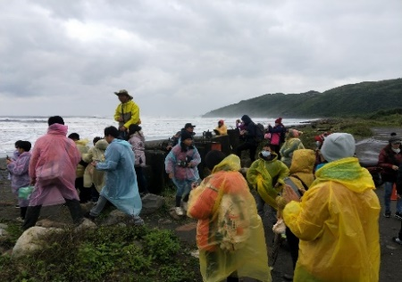 | 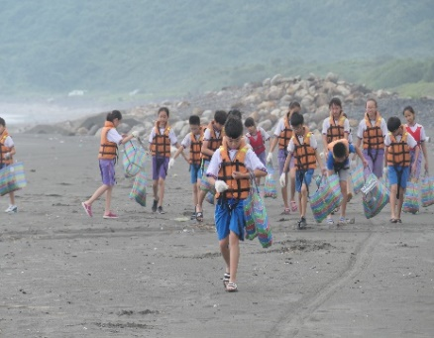 | 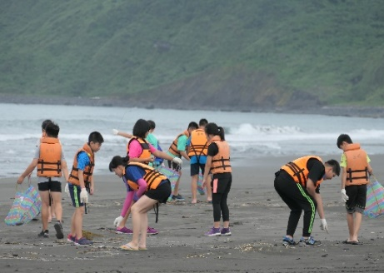
台中吳厝國小 | 宜蘭中山國小 | 宜蘭憲明國小
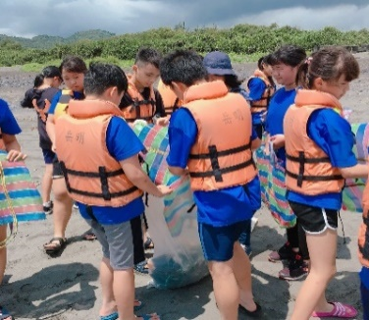 | 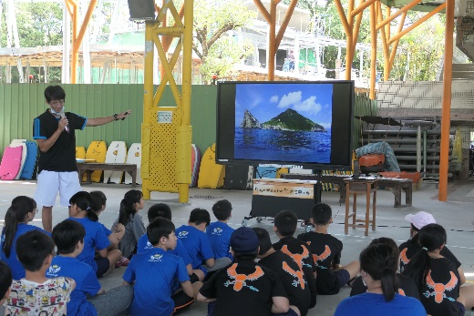 | 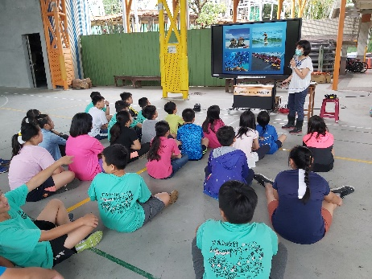
宜蘭新生國小 | 環境教育 | 環境教育

- 趴浪-以勇氣面對海洋
對於初次體驗趴浪的學生，面對海浪的波濤洶湧總是有些害怕與恐懼，學生總是
逐漸習慣並開始享受趴浪的樂趣後，課程也差不多結束了，雖然玩水活動深受學生喜愛，但真的面對無邊無際的海洋後卻顯得卻步與害怕了，透過這樣的水域探索活動能培養學生以勇氣面對挑戰並能在未來從事水域活動時，能有安全的考量與裝備。
3、童年步道-以實地踏查認識農漁業特色村落的人文與生態。

參、學生學習表現
一、學生學習的表達、表現與創作記錄
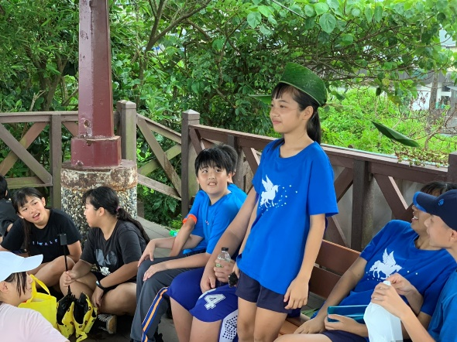 | 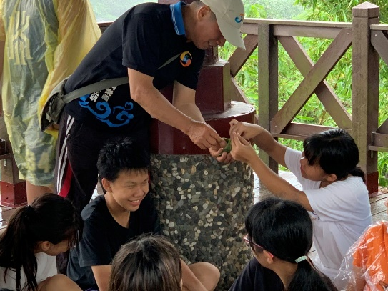
月桃葉-童趣官帽DIY | 月桃葉編織
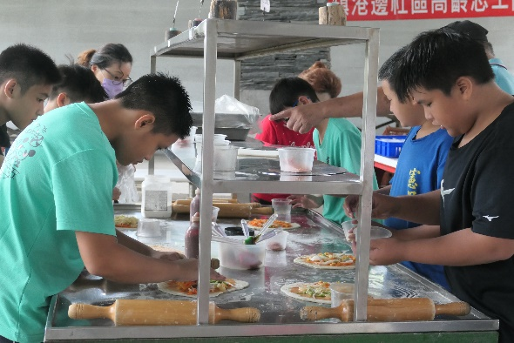 | 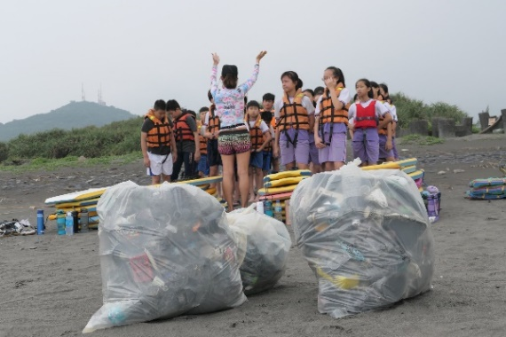
比薩DIY | 淨灘成果
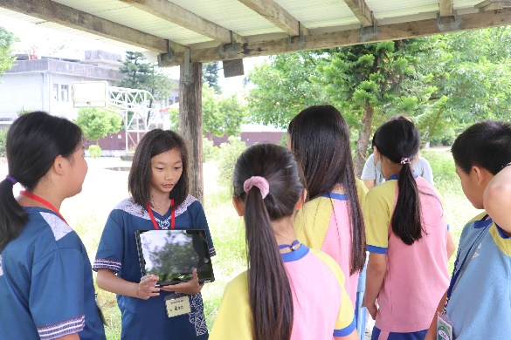 | 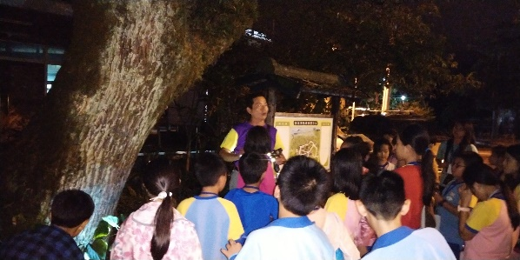
闖關活動-岳明學生嶺腳車站解說 | 夜間生物觀察
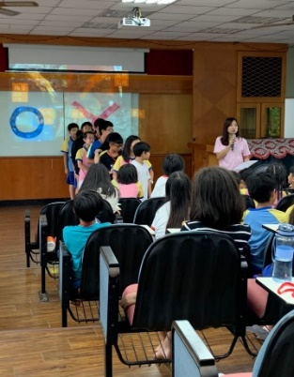 | 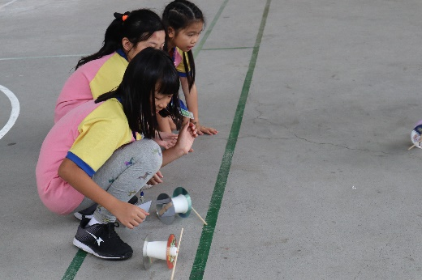
食魚教育-頭足綱家族機智問答 | 科學遊戲-成果測試中
二、學生學習回饋調查
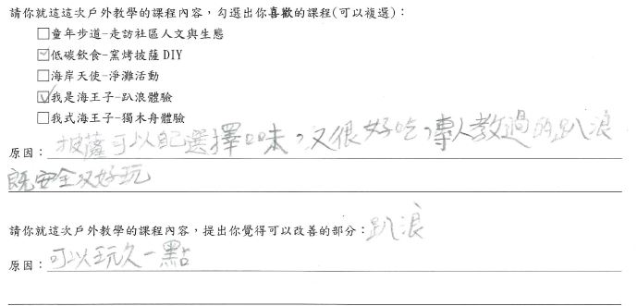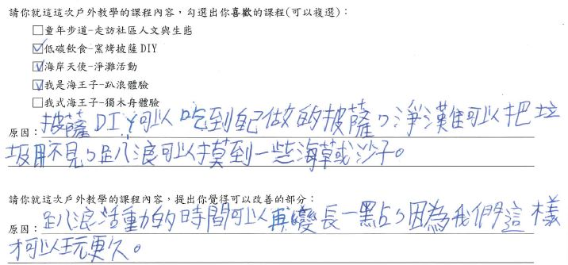
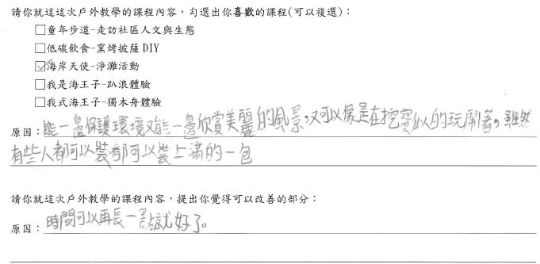

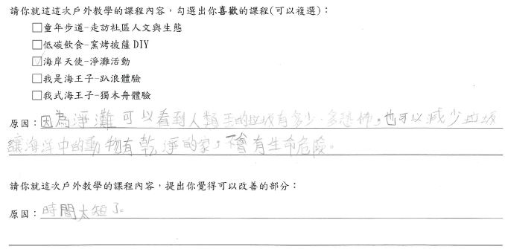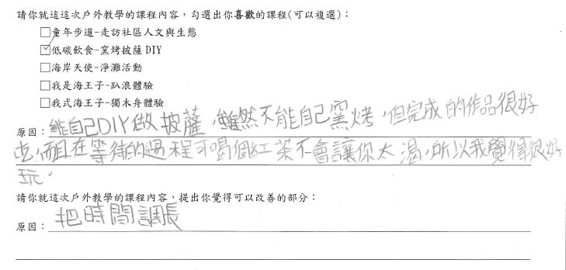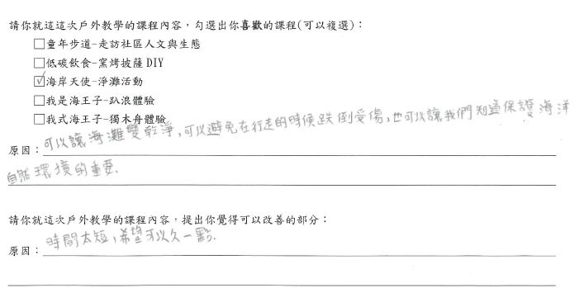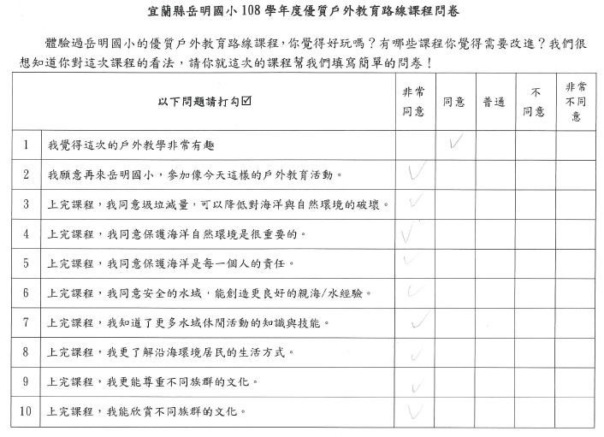
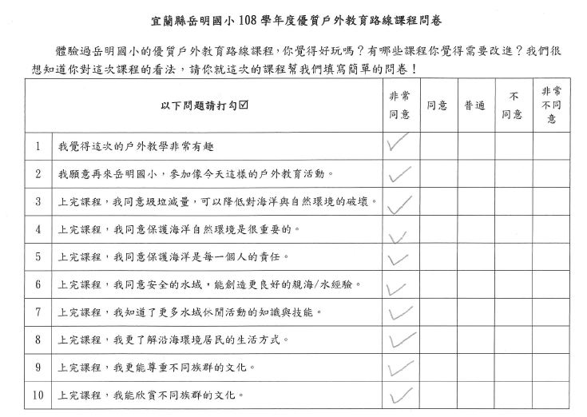
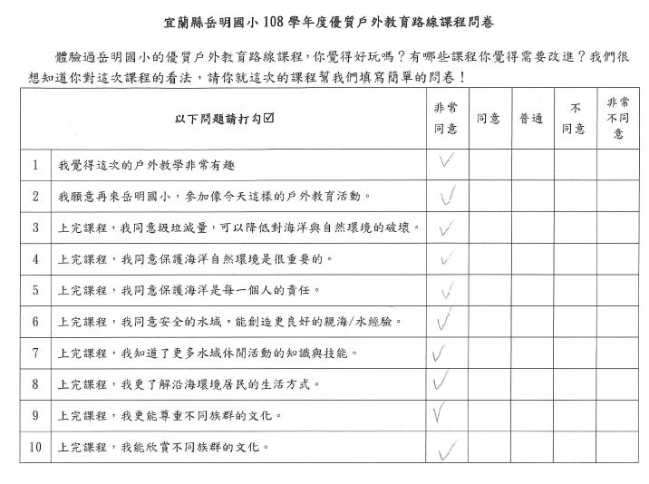

肆、計畫成效自我評估與建議
一、成果績效表：
日期 | 學校 | 活動 | 對象 | 人數 | 執行經費（元）
 |  |  |  |  | 資本門 | 經常門
108年10月26日 | 台北市永建國小 | 戶外教育優質路線-我是海王子  (童年步道+op帆船) | 師生 | 35 | 82564 | 20,010
108年12月6日 | 台中吳厝國小 | 戶外教育優質路線-我是海王子  (童年步道+op帆船) | 師生 | 23 | 82564 | 21,800
109年5月13日 | 宜蘭中山國小 | 戶外教育優質路線-海岸天使  (淨灘+趴浪+窯烤比薩+童年步道) | 師生 | 32 | 82564 | 17,000
109年5月18日 | 宜蘭憲明國小 | 戶外教育優質路線-海岸天使  (淨灘+趴浪+窯烤比薩+童年步道) | 師生 | 31 | 82564 | 17,341
109年6月1日 | 宜蘭新生國小1 | 戶外教育優質路線-海岸天使  (淨灘+趴浪+窯烤比薩+童年步道) | 師生 | 33 | 82564 | 18,977
109年6月2日 | 宜蘭新生國小2 | 戶外教育優質路線-海岸天使  (淨灘+趴浪+窯烤比薩+童年步道) | 師生 | 30 | 82564 | 19,003
109年6月18日 | 屏東林邊國小  台北幸安國小 | 戶外教育優質路線-  藍染體驗+童年步道 | 師生 | 28 | 82564 | 18,900
109年6月23日 | 宜蘭縣四結國小 | 戶外教育優質路線-獨木舟 | 師生 | 38 | 82564 | 8,100
108年10月06日 | 岳明國小 | 漁村復興-馬岡漁村走讀 | 師生 | 22 | 82564 | 12,900
108年10月30日 | 岳明國小 | 一年級-宜農牧場+攀岩 | 師生 | 38 | 82564 | 8,500
109年4月16日 | 岳明國小 | 二年級-宜農牧場+攀岩 | 師生 | 42 | 82564 | 8,500
108年12月11日 | 岳明國小 | 中年級有機行建村 | 師生 | 41 | 82564 | 17,575
109年5月12日 | 岳明國小 | 水上運動會 | 師生 | 169 | 82564 | 26,000
109年5月13日 | 岳明國小 | 山野教育 | 師生 | 169 | 82564 | 7,416
109年8月15日 | 岳明國小 | 阿美族豐年祭文化探訪 | 師生 | 23 | 82564 | 25,000
108年5月25日 | 岳明國小 | 獨木舟教師培力 | 老師 | 12 | 82564 | 7,000
合計 |  |  |  |  |  | 336,586

二、計畫無法解決的問題說明
無

- 總體自我評估與建議（說明整體效益評估與建議）。
- 海洋水域體驗課程
希望透過多元的海上活動，讓孩子喜愛海洋、保護海洋、懂得與海洋相處，讓孩子實際體驗帆船、趴浪、獨木舟等海上活動，感受海上的風、海水的味道、海流流速與方向、浪花濺起的美、看見海裡多樣的生物等經驗都能讓孩子的五感會變得更敏感以及海洋生態環境面臨的困境，透過雙手撿拾垃圾淨灘讓學生深刻感受到保護環境的重要與學會付出。對於學生而言，也是學習勇氣的一個體驗活動，
真正面海學習，成為海洋之子。
另外，水域活動具有高風險性，不但容易受到天候影響，也需要更多安全的確保。
因此，在相關設備、專業人員以及行前教育與準備上，要花費更多的心力與時間;

- 童年步道-溼地探索課程
學校位處「無尾港水鳥保護區」旁，孩子很幸運地從小能在溼地生態相當豐富的地方成長，因此學校運用當地特色，讓孩子認識動植物與保護生態等課程，培養孩子觀察專注力、實踐保護環境行為達到環境永續的精神。同時透過實地踏察認識社區人文風貌，此次體驗學校多所人數皆超過25人，因此在導覽上需要分成兩隊進行，以維護導覽品質與學生學習。

- 提升社區經濟發展
由於計劃的幫助，更加促進學校與社區的合作關係，透過交流學校促進社區經濟活動並增進再次來社區觀光的機會，另外，計畫提供的經費可以購買教育器材、提升設備，學校更與社區互惠、社區提供場地與師資給學校，學校則提供設備給社區，互利共生，共創雙贏。

四、活動照片或學習紀錄
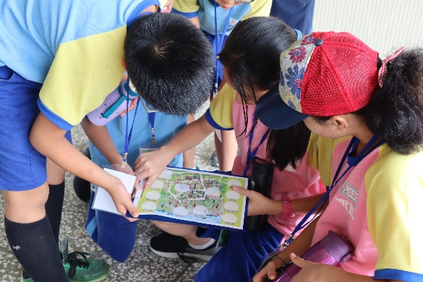 | 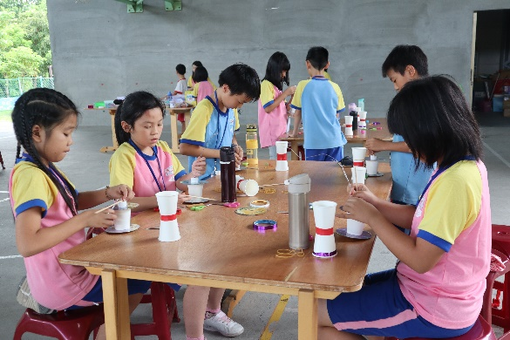
學生合作進行童年步道闖關 | 體驗教育-科學遊戲動手做
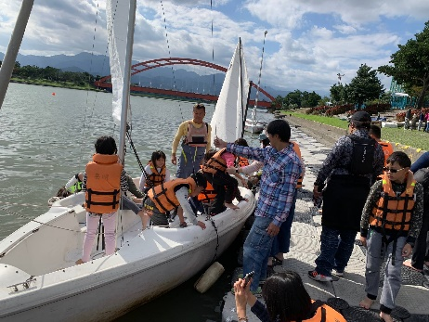 | 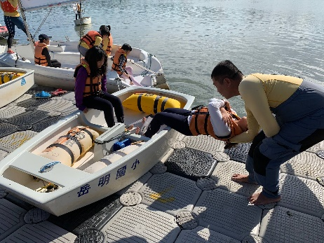
樂觀小水手-帆船體驗 | 樂觀小水手-岸上壓艙訓練
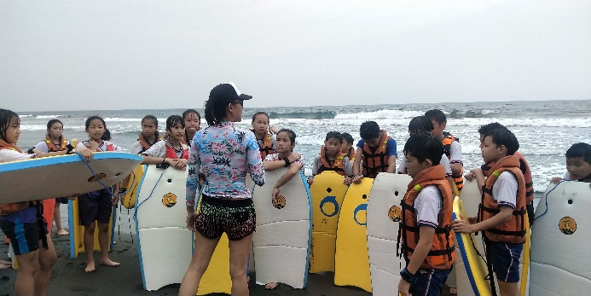 | 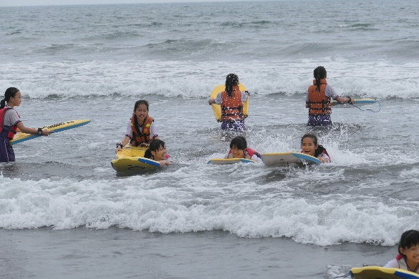
我是海王子-趴浪岸邊講解 | 我是海王子-趴浪體驗
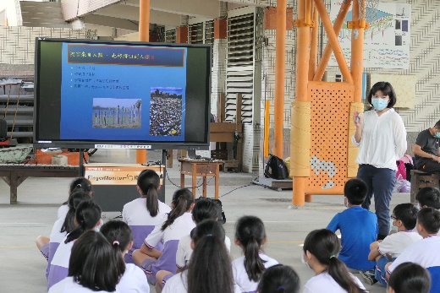 | 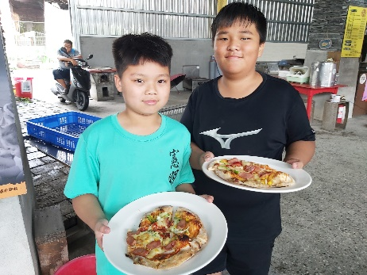
淨灘前環境教育 | 食農體驗-比薩DIY
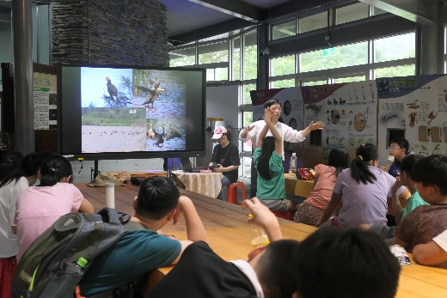 | 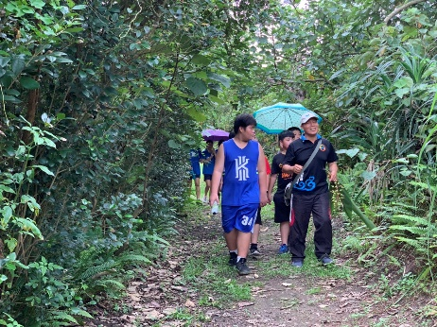
鳥類介紹 | 童年步道-海岸植物特色介紹
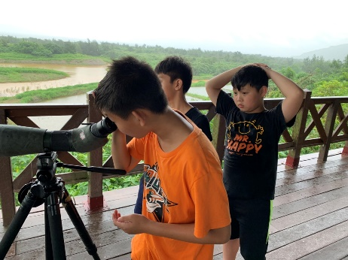 | 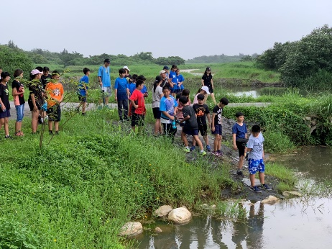
賞鳥趣 | 泡泡湧泉
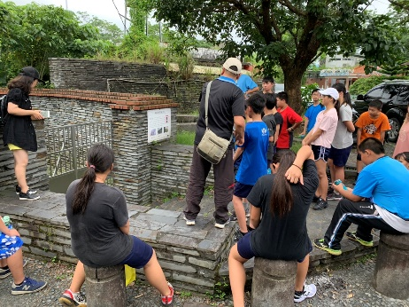 | 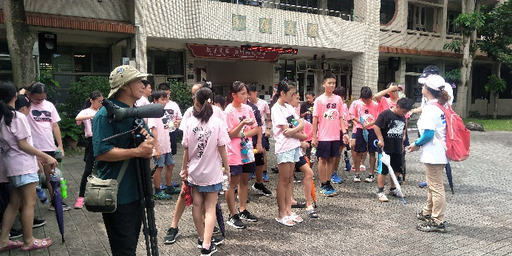
社區介紹-百年古井介紹 | 準備賞鳥
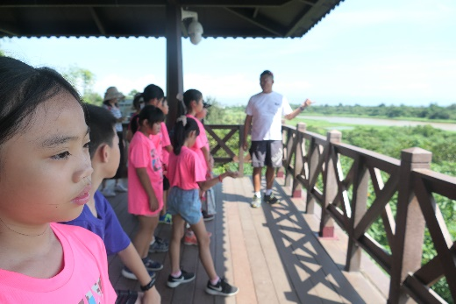 | 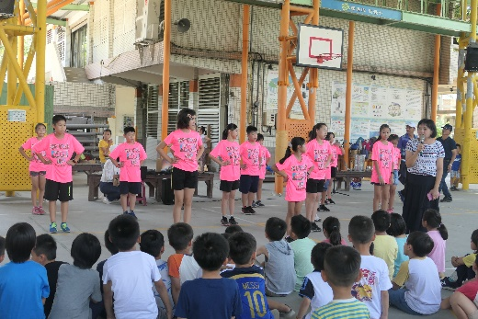
火力發電廠抗議事件說明 | 林邊國小表演交流
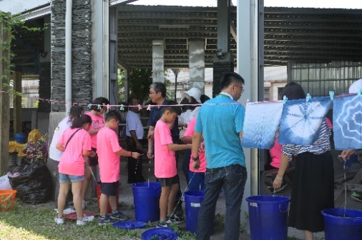 | 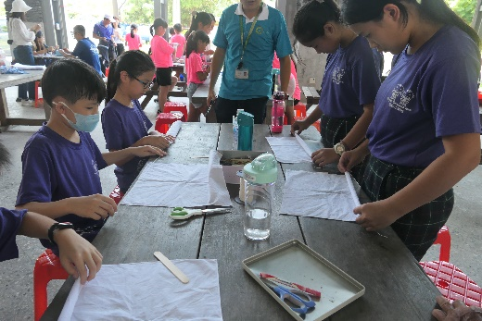
藍染體驗 | 學習綁染技巧
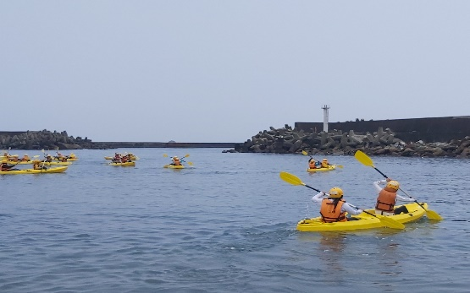 | 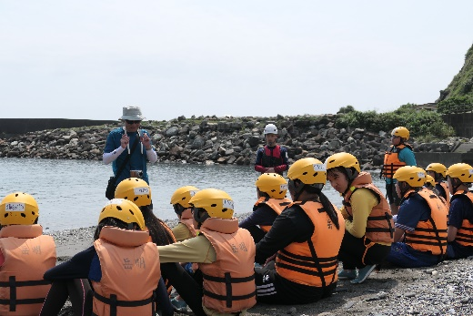
我是海王子-獨木舟體驗 | 獨木舟-岸邊安全講解
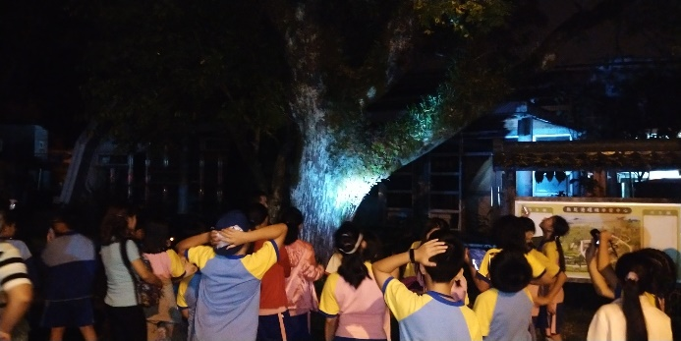 | 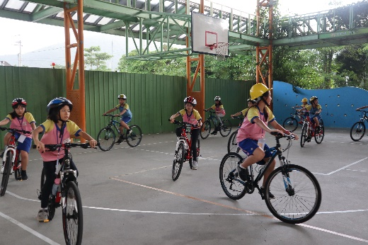
夜間觀察 | 社區踏查-單車暖身
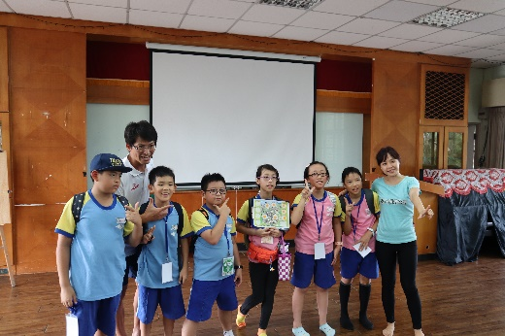 | 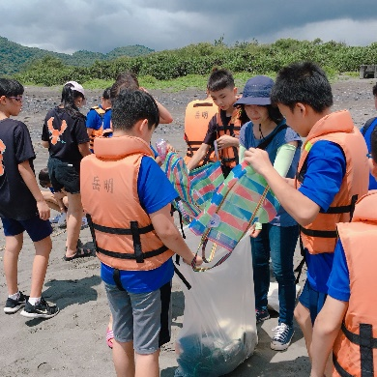
童年步道闖關成功 | 趴浪前淨灘
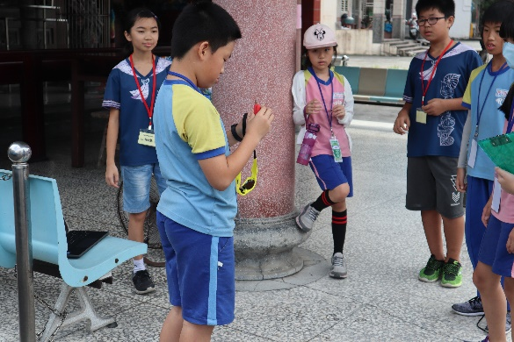 | 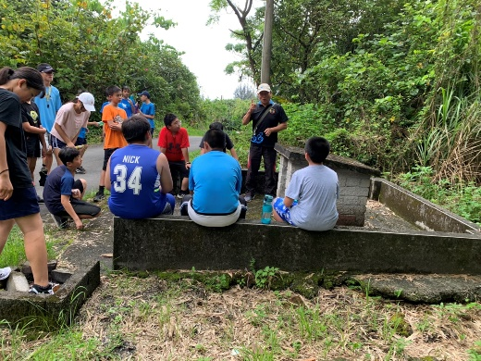
永安宮廟宇文化介紹 | 五營兵將介紹

承辦人： 單位主管： 校長：

